Министерство образования Московской области

Государственное бюджетное профессиональное образовательное учреждение

Московской области «ХХХХ»

09.02.07

ОТЧЕТ

По лабораторным работам

ОП 03 Информационные технологии

ККОО.ИТХХХХ.000

Студент

Преподаватель

Дата защиты______ Оценка______

2021

Лабораторная работа 8

Работа с диаграммами.

Цели работы:

* + 1. Освоение навыков практической работы по созданию и редактированию диаграмм.
    2. Изучение возможностей изменения и замены источника данных, добавления и удаления элементов диаграммы, изменения типа и размеров диаграммы и ее расположения на листе и в книге.
    3. Использование возможностей оформления элементов диаграммы, как с использованием стилей, так и самостоятельной установки параметров оформления.

Задание 1. При продаже канцелярских товаров в течение недели наблюдалась следующая динамика:

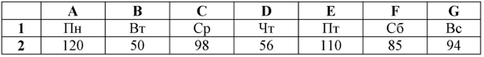

Рисунок 1

* + 1. Создайте диаграмму типа "гистограмма" для данной таблицы.

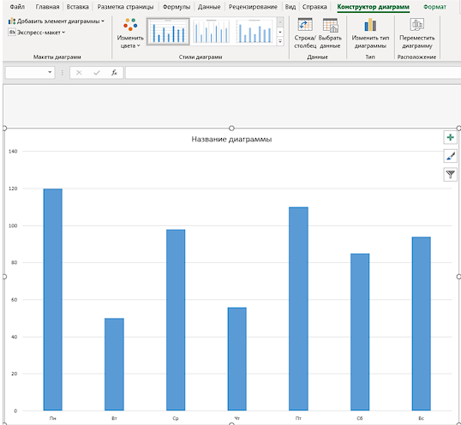

Рисунок 2 Гистограмма

* + 1. Используя элементы группы **«**Подписи» вкладки **«**Работа с диаграммами/Макет», добавьте на диаграмму название диаграммы, линии сетки, легенду и подписи данных. В названии диаграммы укажите «Динамика продаж за неделю».

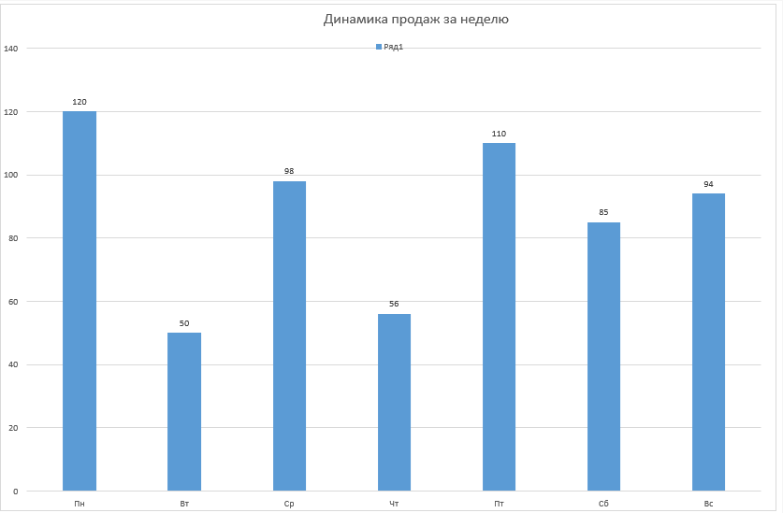

Рисунок 3 Гистограмма

* + 1. Добавьте название горизонтальной оси «Дни недели», вертикальной оси «Количество».

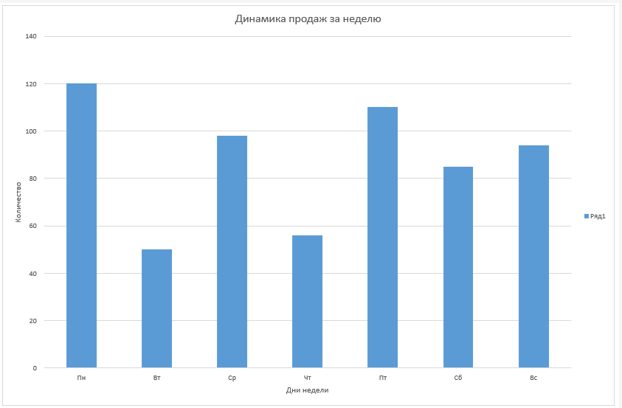

Рисунок 4 Гистограмма

* + 1. Переместите диаграмму к левому краю листа. Увеличьте размер диаграммы по горизонтали примерно в 1,5 раза.

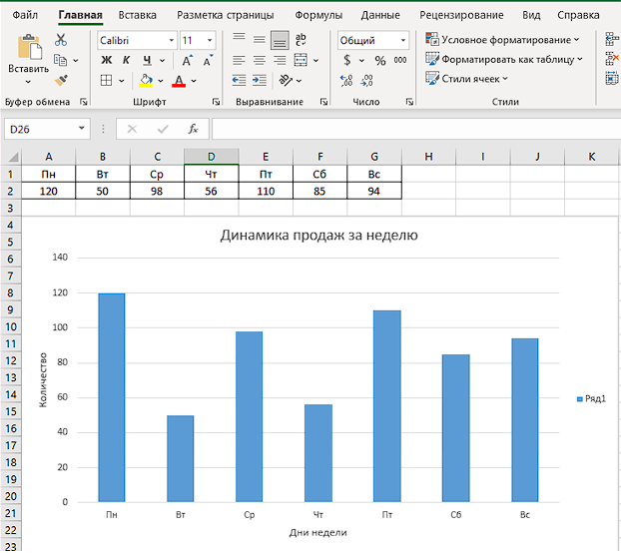

Рисунок 5 Гистограмма перемещена к левому краю листа

* + 1. Переместите легенду в левый верхний угол области диаграммы. Увеличьте высоту области построения так, чтобы верхняя граница области была максимально приближена к верхнему краю области диаграммы.

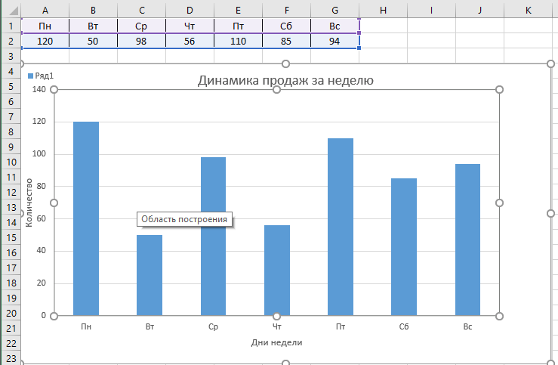

Рисунок 6 Гистограмма

* + 1. Переместите диаграмму на отдельный лист. Листу присвойте имя Продажи за неделю.

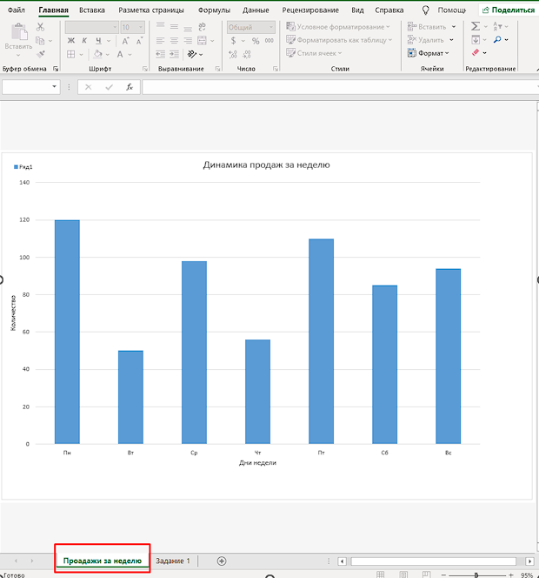

Рисунок 7 Гистограмма перемещена на отдельный лист

* + 1. Для области диаграммы выберите один из стилейСлабый эффект*.* Для области построения установите заливку бледно-синим цветом. Для легенды установите темно-синий цвет шрифта и размер шрифта 12 пт. Для горизонтальной оси установите толщину линии 2,25 пт. Для горизонтальной оси установите синий цвет линии. Для вертикальной оси установите максимальное значение 100.

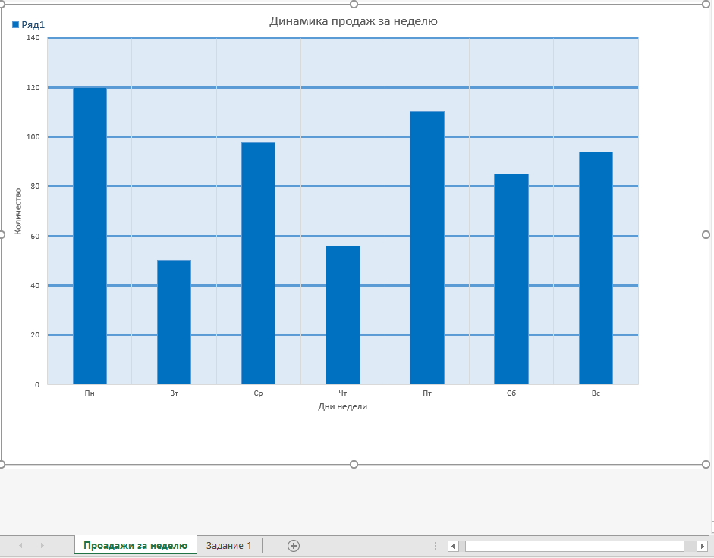

Рисунок 8 Отредактированная гистограмма

Не смог обнаружить стиль «Слабый эффект», нет возможности установить для вертикальной оси максимальное значение «100».

* + 1. Удалите диаграмму.

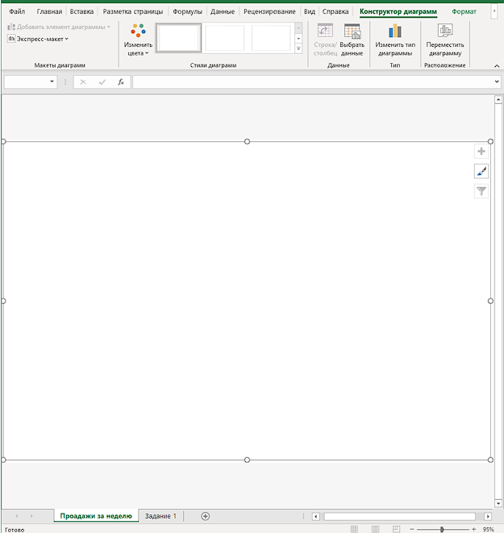

Рисунок 9 Диаграмма успешно удалена

* + 1. Сохраните файл именем «Гистограмма.xlsx»

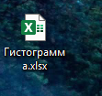

Рисунок 10 Файл «Гистограмма.xlsx»

Изменение диапазона данных

После создания диаграммы можно изменить диапазон данных, представленных на диаграмме:

* + - 1. В группе Диапазон вкладки Работа с диаграммами/Конструктор нажмите кнопку Выбрать данные.
      2. Для взаимной замены данных на осях надо воспользоваться кнопкой "Строка/Столбец"
      3. Для задания нового диапазона данных в окнеВыбор источника данных очистите полеДиапазон данных для диаграммы, а затем выделите на листе нужный диапазон данных.

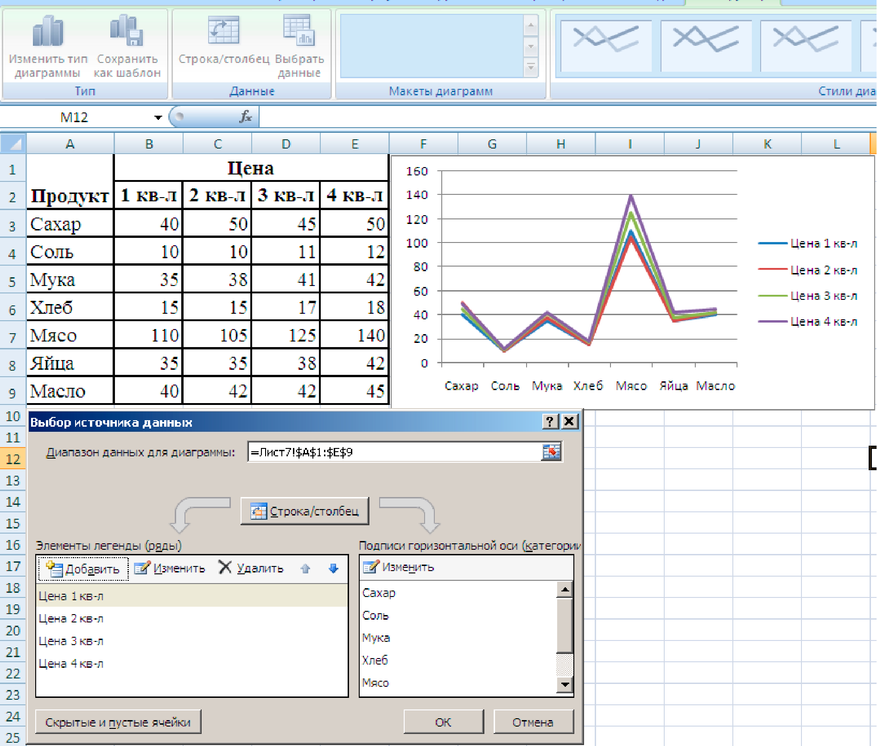

Рисунок 11 Изменение диапазона источника данных

Для изменения рядов данных, подписей осей, легенды можно использовать окноВыбор источника данных.

* + - 1. В группеДиапазон вкладкиРабота с диаграммами/Конструкторнажмите кнопкуВыбрать данные.
      2. Для добавления ряда данных в окнеВыбор источника данных (см. нажмите кнопкуДобавить).
      3. В окнеИзменение ряда очистите поле Имя ряда, а затем выделите на листе ячейку, содержащую название ряда данных; очистите поле Значение, а затем на листе выделите ячейки, содержащие значения ряда данных.
      4. Для удаления ряда данных в окне Выбор источника данных выделите название этого ряда и нажмите кнопку Удалить.

Задание 2. Известно поквартальное изменение цен основных продуктов:

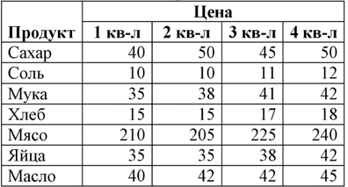

Рисунок 12 Таблица изменения цен

1. Создайте диаграмму типа "гистограмма" для всей таблицы.

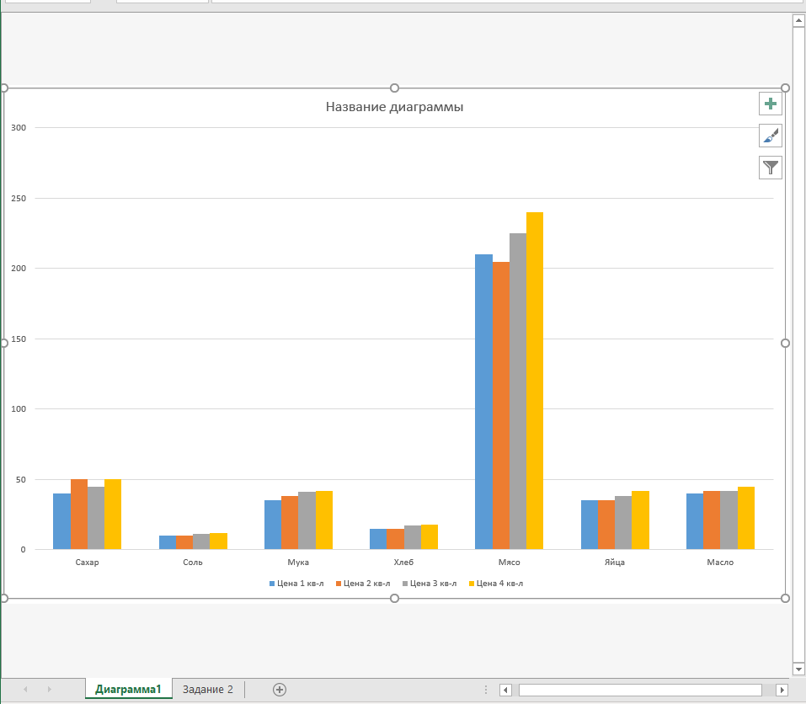

Рисунок 13 Гистограмма

1. Добавьте название диаграммы и подписи данных. Измените размер и стиль диаграммы.

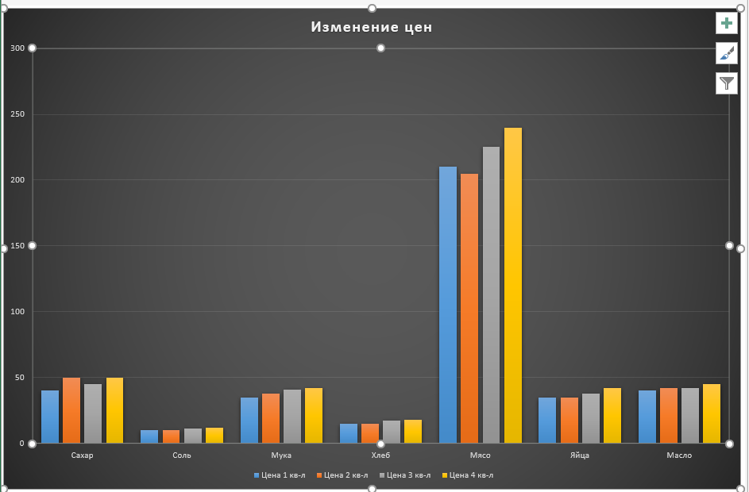

Рисунок 14 Измененная гистограмма

1. Скопируйте данные на Лист 2.

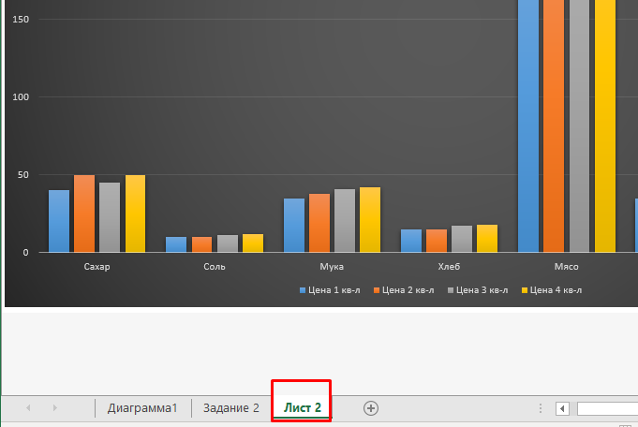

Рисунок 15 Скопировал на Лист 2

1. Создайте диаграмму типа "гистограмма" для цен за третий и четвертый кварталы.

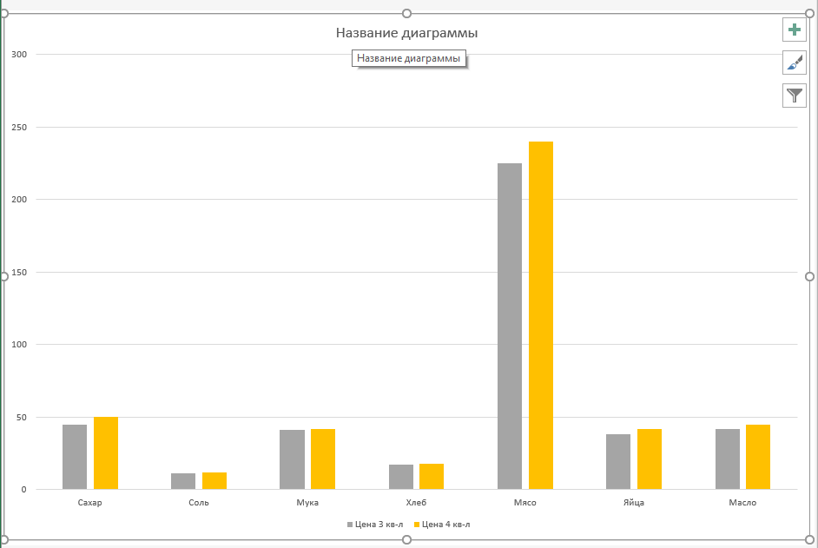

Рисунок 16 Гистограмма за третий и четвертый кварталы

1. Измените подписи горизонтальной оси. Указание: В группе Подписи горизонтальной оси вкладки Работа с диаграммами/ Конструктор нажмите кнопку Изменить, затем в окне Диапазон подписей осей укажите адреса ячеек с названиями продуктов.



Рисунок 17 Подписи горизонтальной оси

1. Измените источник данных диаграммы: вместо цен 3-го квартала добавьте данные первого квартала. Указание: для изменения диапазона данных в окне Выбор источника данных выделив название ряда 3-й квартал, нажмите кнопку Изменить, в открывшемся диалоговом окне укажите новое имя ряда (в таблице щелкните мышью по ячейке с названием 1 кв-л) и в таблице выделите нужный диапазон данных.

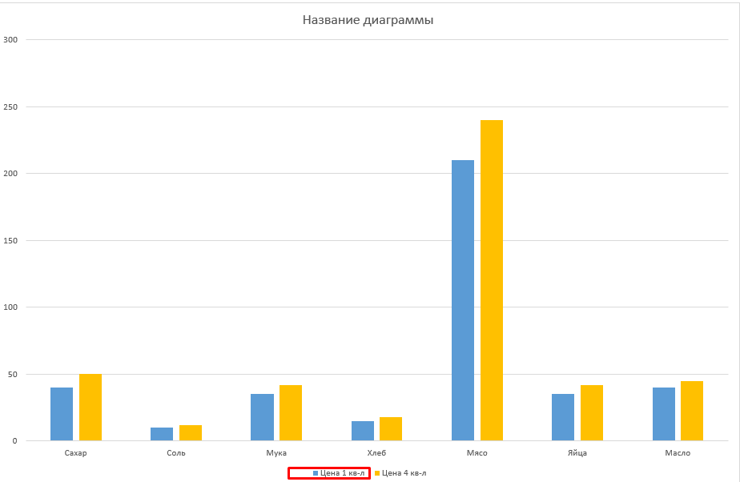

Рисунок 18 Гистограмма с данными первого квартала

1. Измените источник данных диаграммы: добавьте данные второго и третьего кварталов

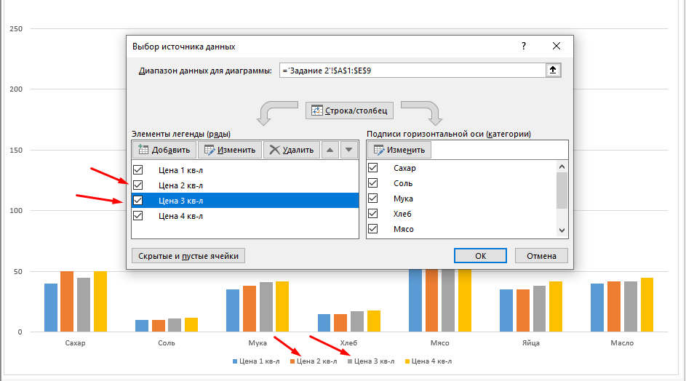

Рисунок 19 Гистограмма с данными всех кварталов

1. Скопируйте данные на Лист 3.

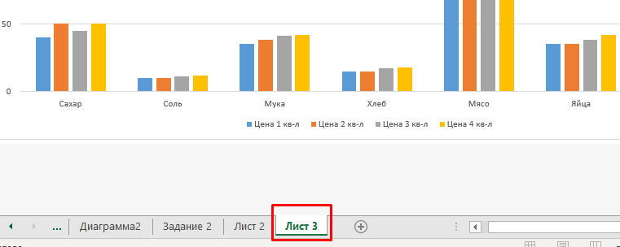

Рисунок 20 Скопировано на Лист 3

1. Создайте круговую диаграмму для цен за первый квартал.
2. Добавьте на диаграмму название диаграммы «Цены за 1 квартал».

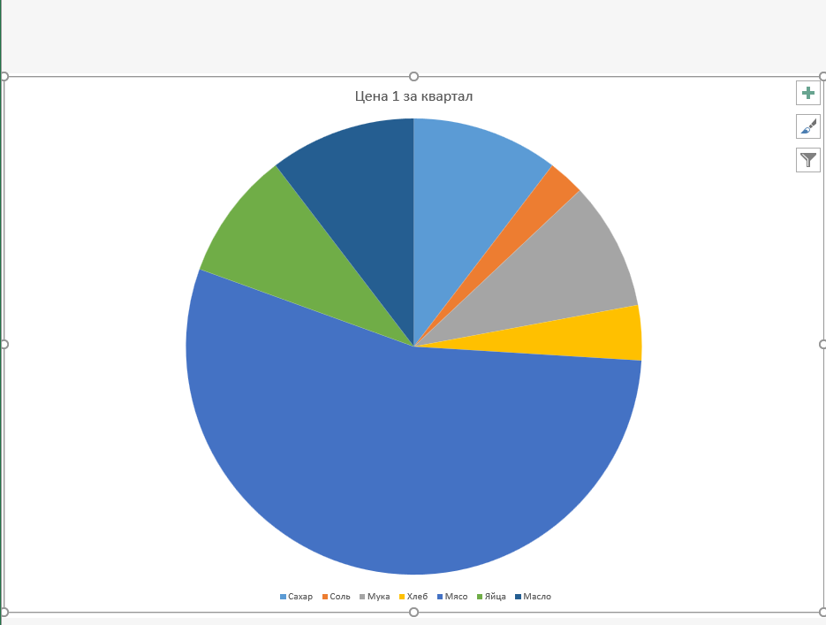

Рисунок 21 Создание круговой диаграммы и добавление названия

1. Измените источник данных диаграммы: вместо первого квартала второй квартал.

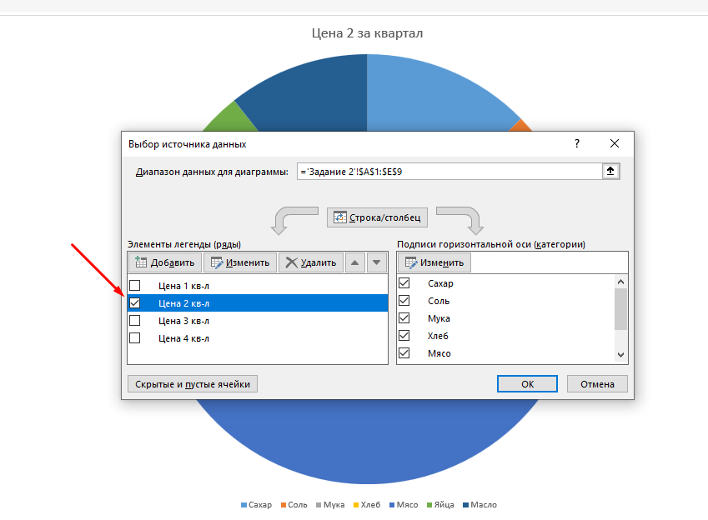

Рисунок 22 Изменение источника данных

1. Измените стиль круговой диаграммы.

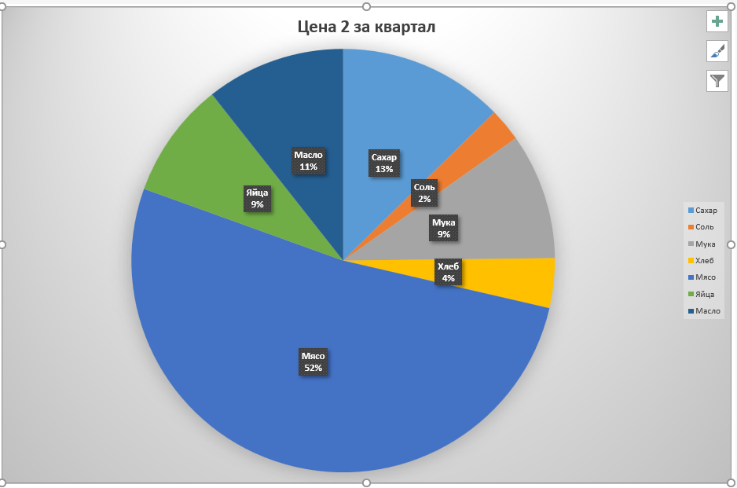

Рисунок 23 Изменение стиля круговой диаграммы

1. Перейдите к Листу 4.
2. Создайте график изменения цен продуктов по кварталам.

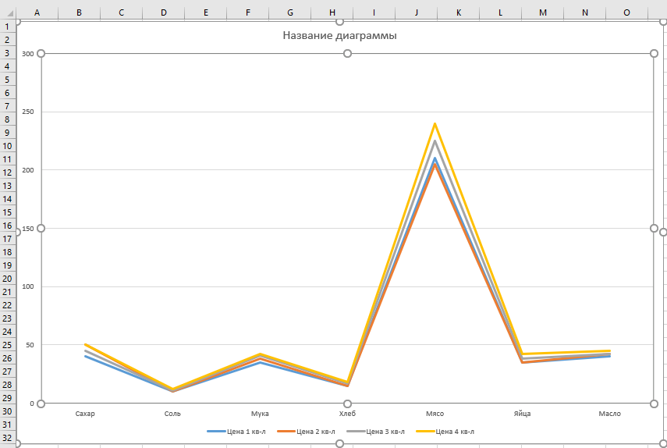

Рисунок 24 График изменения цен

1. Добавьте на диаграмму название диаграммы, линии сетки, названия осей и подписи данных. В названии диаграммы укажите «Изменение цен».

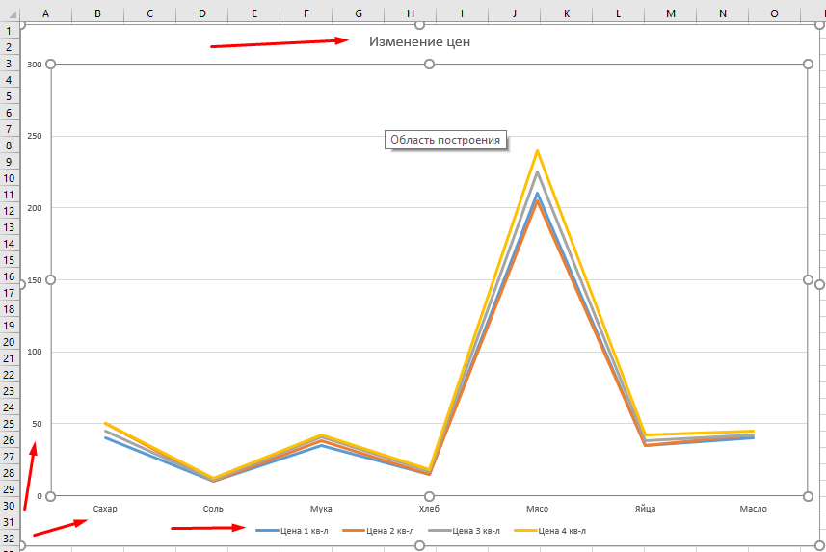

Рисунок 25 График изменения цен

1. Удалите с диаграммы подписи данных, линии сетки, название горизонтальной оси.

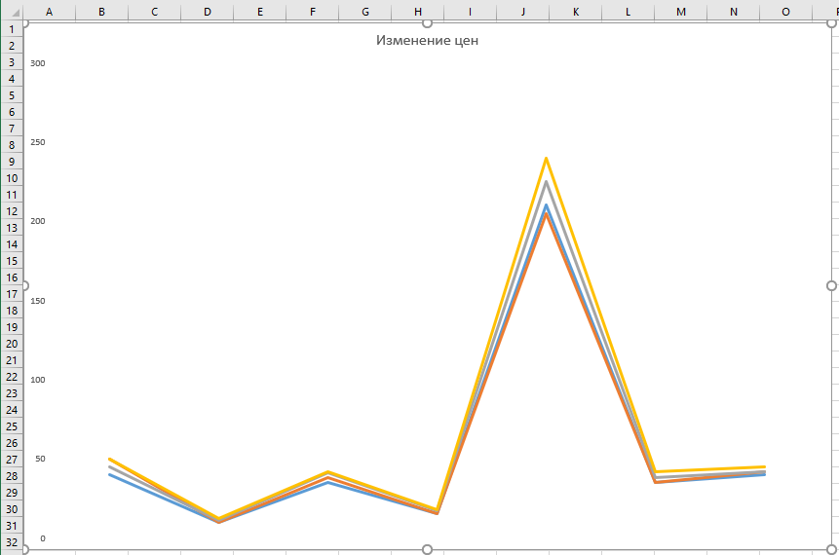

Рисунок 26 Измененный график изменения цен

1. Измените тип диаграммы на гистограмму.

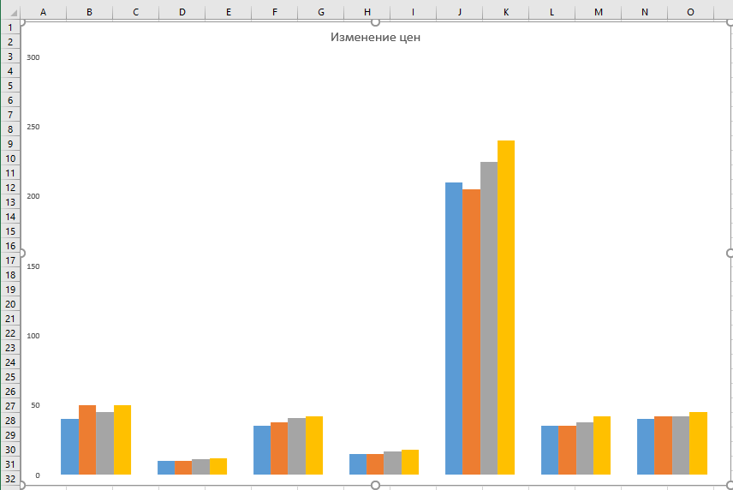

Рисунок 26 Изменение графика на гистограмму

1. Удалите данные 3-его квартала.

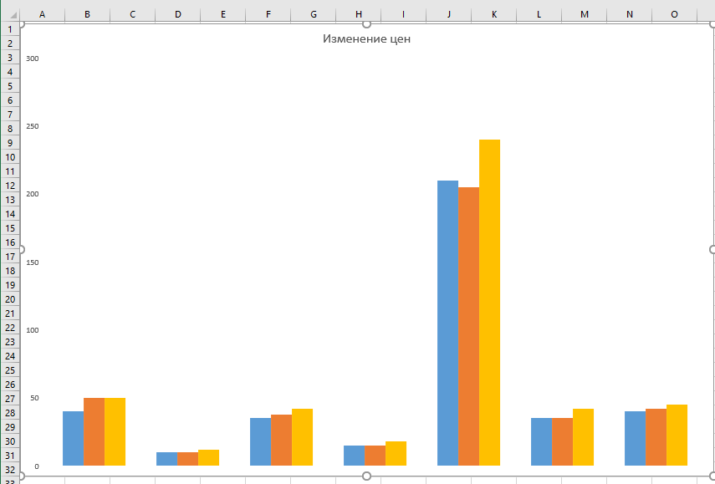

Рисунок 26 Удаление данных за 3-ий квартал

1. Переместите диаграмму на отдельный лист.
2. Отформатируйте элементы диаграммы, например оси, заголовки и другие подписи (вкладка Работа с диаграммами/Формат).

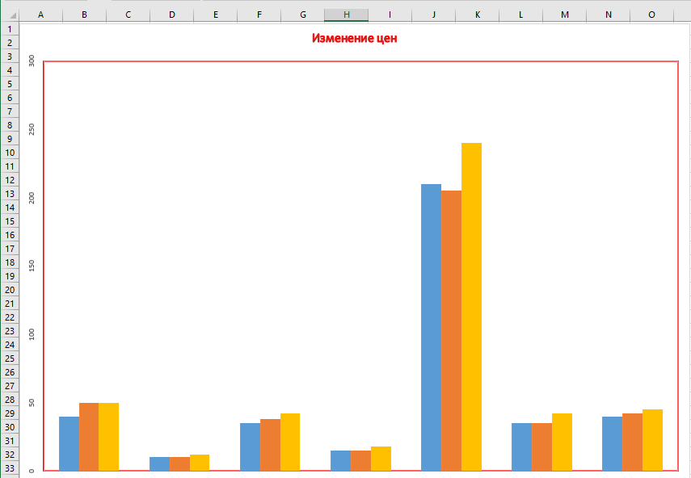

Рисунок 27 Небольшое форматирование элементов диаграммы

1. Сохраните файл именем Изменение_цен.xlsx

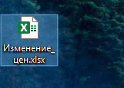

Рисунок 27 Файл «Изменение_цен.xlsx»

Задание 3. Анализ динамики продаж товаров.

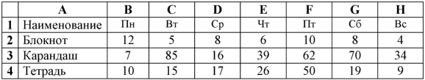

1. Создайте диаграмму типа «график» для всей таблицы.

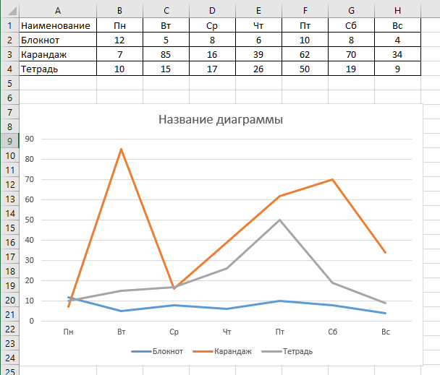

Рисунок 28 Динамика продаж

1. Добавьте на диаграмму название «Динамика продаж за неделю».

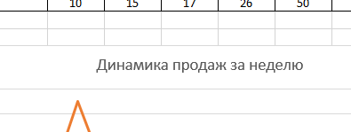

Рисунок 28 Динамика продаж за неделю

1. Переместите диаграмму на отдельный лист, названный *Продажи.*
2. Измените тип диаграммы на «гистограмму».

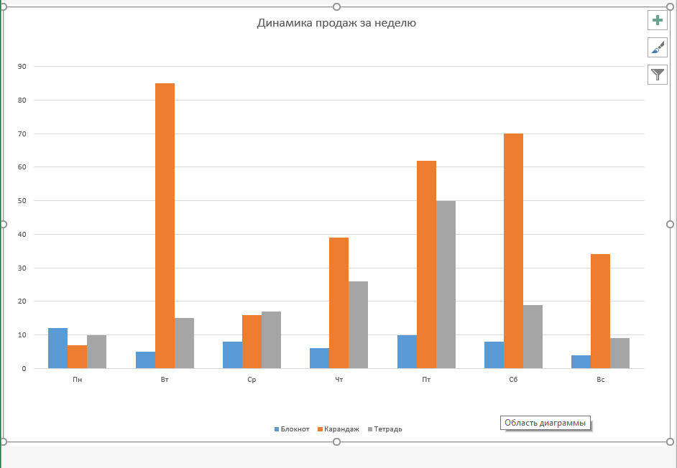

Рисунок 28 Гистограмма

1. Отформатируйте элементы диаграммы.

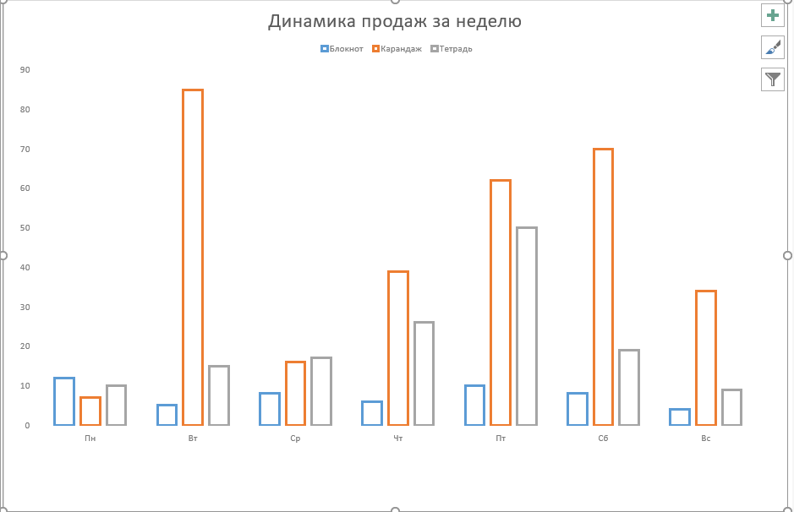

Рисунок 29 Отформатированная гистограмма

1. Скопируйте исходные данные на новый лист.
2. Создайте три круговые диаграммы для каждого наименования товара

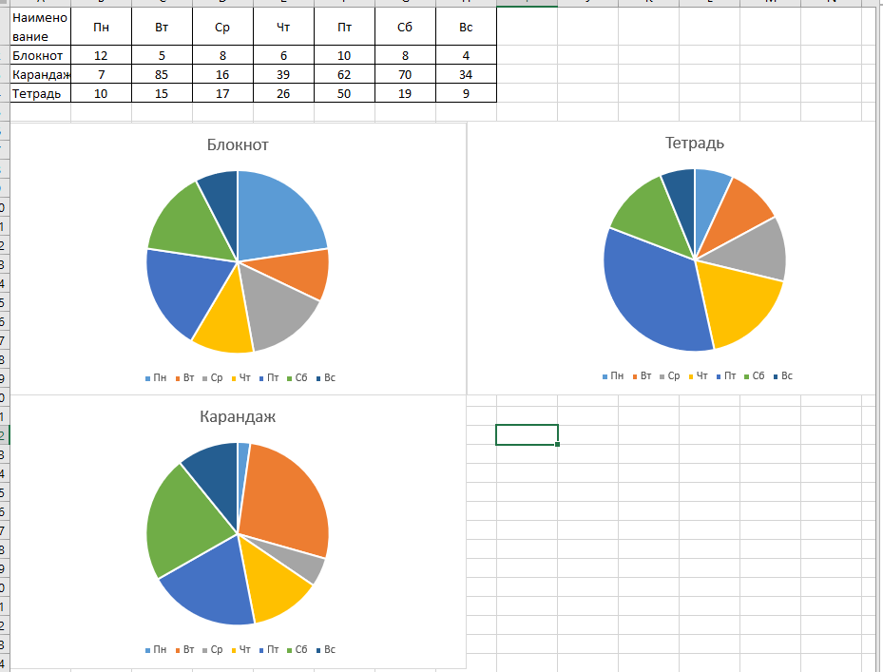

Рисунок 30 Три круговые диаграммы

1. Отформатируйте диаграммы.

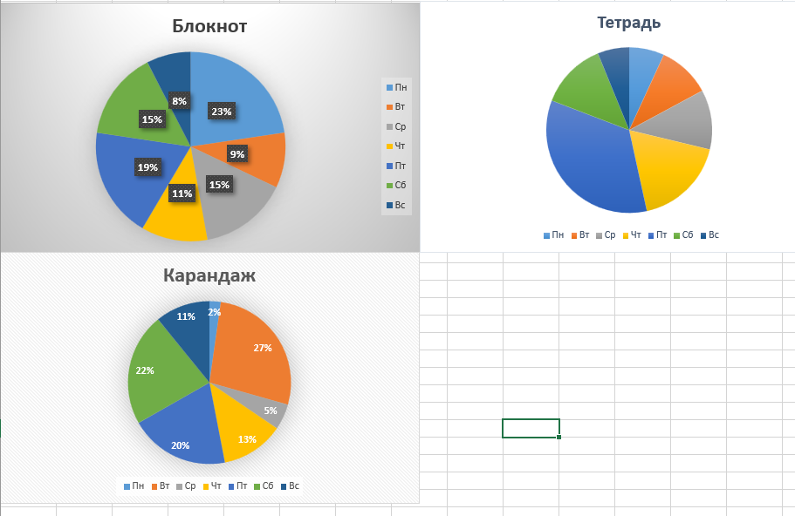

Рисунок 31 Отформатированные круговые диаграммы

1. Проанализируйте построенные диаграммы.

На гистограмме более ясно можно увидеть, в какие дни какой товар имел больше продаж, нежели другой, и наоборот. На круговых диаграммах, разбитых по товарам, можно более ясно увидеть, в какой день этот товар имел самые большие продажи и в какой день самые маленькие. Гистограмма более удобна для общего сравнения всего объема товаров.

Задание 4. Создание таблицы, выполнение вычислений и построение диаграмм.

1. Откройте новый файл. Присвойте листу 1 имя «Вычисления».
2. Создайте следующую таблицу «Реализация изделий и доход»:

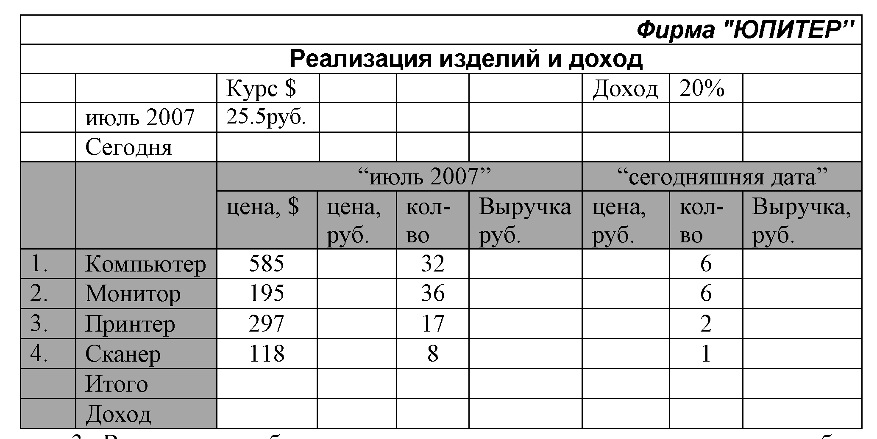

Рисунок 32 Таблица

1. Выполните необходимые вычисления, используя там, где это необходимо, абсолютные адреса ячеек или их имена.

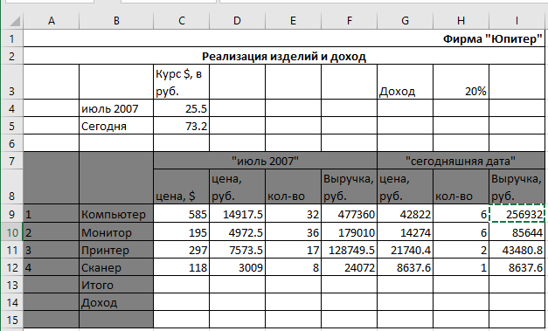

Рисунок 33 Необходимые вычисления в таблице

1. Рассчитайте суммарную выручку и доход фирмы.

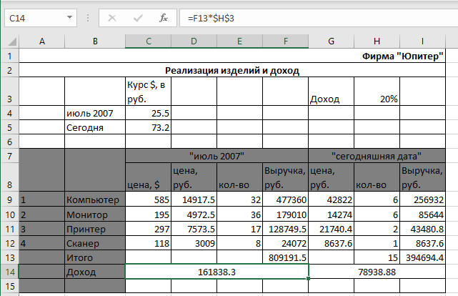

Рисунок 34 Суммарная выручка и доход

1. На основе проведенных расчетов создайте новую таблицу по приведенному ниже образцу и постройте объемную гистограмму.

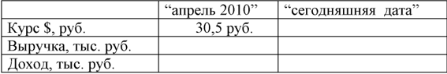

Рисунок 35 Таблица

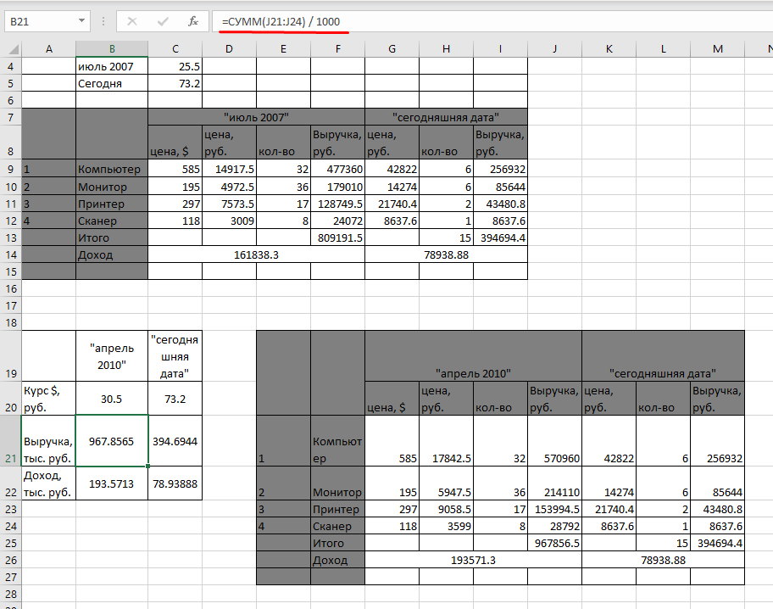

Рисунок 36 Вычисления

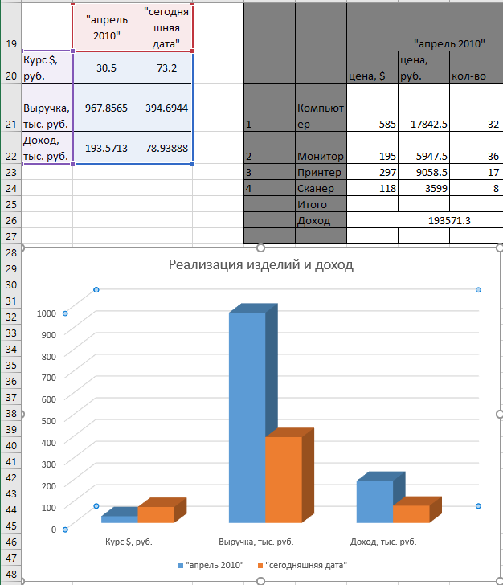

Рисунок 37 Объемная гистограма

Задание 5. Работа с таблицами и диаграммами.

1. Составьте таблицу по приведенному образцу:

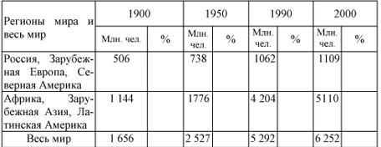

Рисунок 38 Таблица «Динамика изменения численности населения Земли в ХХ веке».

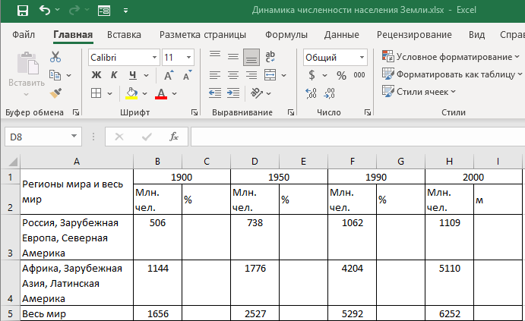

Рисунок 39 Таблица «Динамика изменения численности населения Земли в ХХ веке».

1. Ячейкам последней строки (с числами) присвойте собственные имена, которые используйте в качестве абсолютных ссылок при вычислении данных в процентах.
2. Выполните необходимые вычисления и заполните ячейки таблицы.

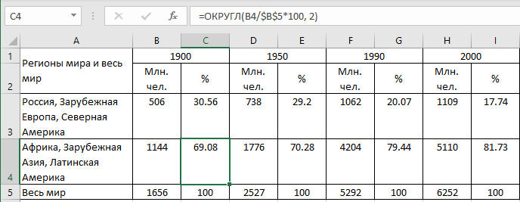

Рисунок 40 Вычисления в таблице

1. Отформатируйте данные в таблице.
2. Оформите таблицу рамками и заливкой.

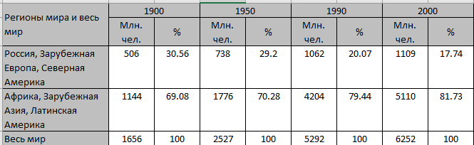

Рисунок 41 Оформленная таблица

1. Скройте в таблиценесмежные столбцы с численностью населения (млн. чел.). Оставьте только столбцы с процентным составом.

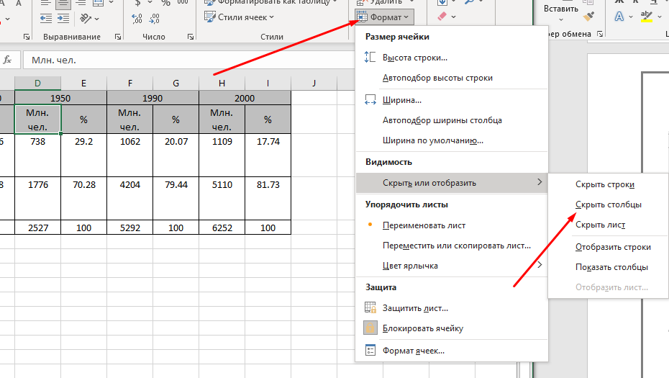

Рисунок 42 Как скрыть ячейки

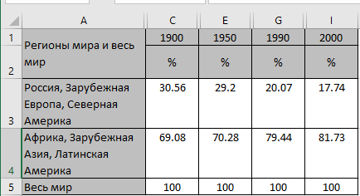

Рисунок 43 Таблица со скрытыми ячейками

1. Постройте диаграмму на основе созданной таблицы. Тип диаграммы выберите сами.

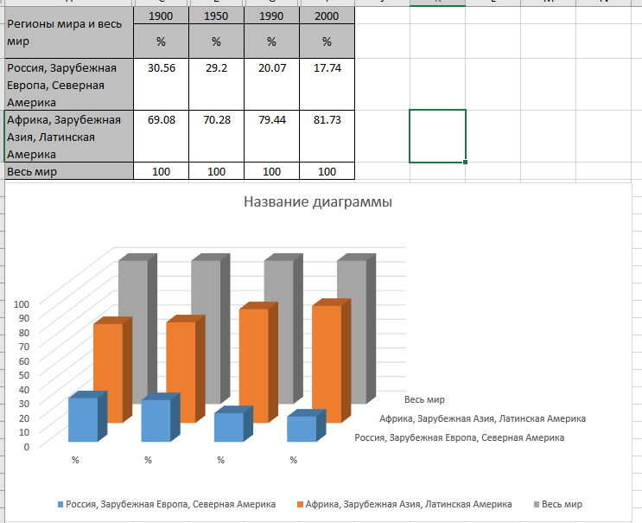

Рисунок 44 Диаграмма на основе созданной таблицы

1. Проанализируйте содержание построенной диаграммы.

На данной диаграмме можно увидеть процентное соотношение численности населения планеты как во всем мире, так и в отдельно взятых регионах. Исходя из данных диаграммы, можно увидеть, что численность регионов Россия, Зарубежная Европа, Северная Америка заметно снижалась в 20-ом веке, в отличие от регионов стран 3-его мира, скорее всего благодаря Индии и Китаю.

1. Измените тип диаграммы.

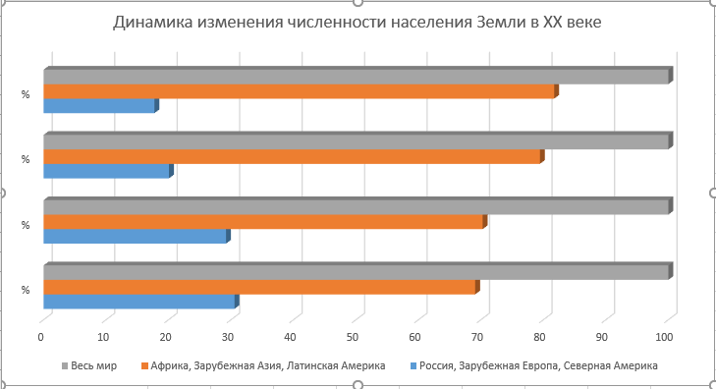

Рисунок 45 Измененный тип диаграммы

1. Исследуйте возможности редактирования созданной диаграммы (создайте заголовок диаграммы, поэкспериментируйте с тенью, объемом и окрашиванием элементов диаграммы).

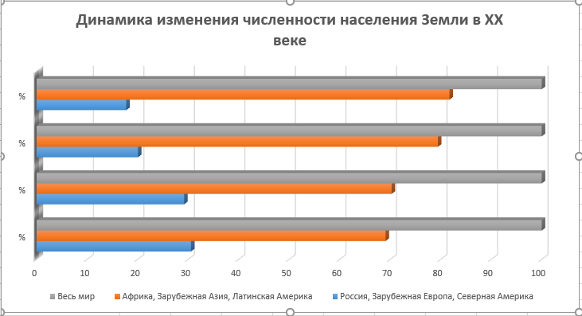

Рисунок 46 Результат экспериментов с диаграммой